附件11：
教学技能比赛参赛课程教案（范本一）
主讲人: XX老师
职称: 助理教授 所在单位: XX学院

参赛主题 | 语法是“生成”的还是“合成”的？
教学主要目标 | 【知识层面】  1、回顾此前《现代汉语》《语言学概论》课上所学的语法知识；  2、更新补强当下主流语言学派的核心理论知识，如：普遍语法、个别语法、句法自治、认知能力、概念结构、范畴化等；  【认识层面】  1、通过跨语言、跨学科的多样化视角，加深对于语法本质的理解；  2、重新认识语法与大脑、语法与认知、语法与文化的复杂互动关系；  【能力层面】  培养学生的质疑精神和思辨能力，在学习先进理论知识的过程中时刻保持清醒独立的追问意识。
教学重点与难点 | 重点一：什么是“普遍语法”？什么是“句法自治”？  重点二：什么是“认知能力”？什么是“概念结构”？  难点一：如何看待“句法自治”的诸多证据？  难点二：句法真的能够“自治”吗？如何理解语法结构和认知能力之间的关系？
解决重点与难点的方法 | 针对重点一：通过打比方、举实例的方法，对生成语法学的核心概念进行通俗化的表述；推荐相关经典文献让学生自行阅读，存在的问题留待下一堂课专门讨论。  针对重点二：从个体的生活经验出发，解释“认知”和“感知”的区别，然后援引认知科学领域的定义，讨论这一抽象定义在语言学理论中的具体化。  针对难点一：首先肯定“句法自治”作为一种革新理论的合理性和启发性，尤其是要强调生成语法理论作为一套问题发现程序的重要价值和意义；但是，生成语法学现有的证据并不能必然地论证“句法自治”的观点； 此外，“句法自治”的理论观点内部缺乏自洽性，难以完满地解释语法结构的形成机制；  针对难点二：一方面，以具体实例演示人类认知经验对语言结构形式的影响；另一方面，通过分析语音形式、词汇形式、句法形式对人类认知经验的塑造，阐明语言结构对认知能力的反作用；
采用主要教学手段 | 【讲授法】  由于专业方向和研究兴趣的差异，选课学生的语法学理论水平参差不齐，因此课堂教学必须以老师讲授为主。  1、注重理论推进的层次性，遵循“现象分析-矛盾推导-成因解释-理论升华”的讲解策略；  2、注重实例选取的典型性和趣味性，以贴近大众生活的语言实例来引发学生的兴趣和思考；  【互动法】  1、设置适当的提问环节，其中可以包括多种形式，如：开场设置悬念，课中点名答问、自由答问；  2、在重点和难点问题上，留出时间给学生思考和讨论，可以采用分组的方式对不同观点进行论辩；
课堂主要教学环节
教学环节 | 教学内容 | 时间分配
导入主题 | 从印度“狼孩”的案例以及二语习得关键期的规律，引出生成语法关于“普遍语法”“语言天赋”和“句法自治”的理论观点。 | 2分钟
展开阐述 | 1、介绍“普遍语法”观点的源起、发展及影响，重点评析生成语法学中对于“语言天赋”和“句法自治”的论述和证明；  2、请同学评判“语言天赋说”“句法自治说”相关证据的可靠性和有效性。  3、老师对同学的见解进行点评，肯定其中的合理成分，指出尚存的问题和局限。 | 4分钟
深入研讨 | 1、语言能力并非“天赋”  “语言天赋说”的现有证据缺乏逻辑实证的效力，来自儿童语言习得以及语言历时发展的证据，都不支持“天赋说”。  2、句法部门难以“自治”  乔氏的生成语法把句法视为一个独立的部门，与语义没有关系。这样的观点受到了认知语言学研究成果的强力挑战。各种语言当中的诸多语言现象显示，句法形式与概念结构关系密切（例如：人类对空间位置的认知经验深刻影响了语言形式的排列顺序）。 | 8分钟
巩固加深 | 认知语言学以及认知科学其他领域的研究成果表明：  语言能力既不是天生的，也不是独立于其他认知能力的，而是多种基本认知能力协同合作的结果；  语法结构本质上是一种概念结构，语义和语法之间没有截然的界限；语法结构是由基本的词项和构式组合互动而成的；语法结构是单层的，并不存在隐性层面，不同的结构之间具有不同的语义值，并不存在转换关系； | 4分钟
总结提高 | 在当代语言学的价值体系中，建立理论模型是一项意义重大的研究工作，国外学界（尤其是形式语言学）在这方面取得了非凡的成就。汉语学界在理论意识方面的相对薄弱，正是造成汉语语法研究难以融入世界语言学主流的重要原因。  一方面，我们要强化理论意识，学习西方先进的语言学理论，在模仿学习中追求创新；另一方面，我们也要时刻保持清醒独立的批判意识，用科学求实的精神作为语法研究的唯一标准。 | 2分钟

教学技能比赛参赛课程教案（范本二）
主讲人: XX老师 职称: 讲师 所在单位: XX学院
参赛主题 | 高尔夫铁杆挥杆技术动作——半挥杆
教学目标 | 理解半挥杆技术动作的构成，以及形成良好的挥杆平面，初步掌握半挥杆技术动作，并进一步提高击球距离
教学重点难点 | 重点在于形成良好的挥杆平面，难点在于半挥杆上杆幅度加大，身体参与动作部位增多，动作结构进一步复杂，造成学生做挥杆动作时，造成学生身体各部位很难协调一致的完成
解决方法 | 讲解法点出动作的技术要领；  示范法直观展示技术动作的完成环节；  分解练习法助于学生掌握技术动作；  重复练习法检验技术动作的完成质量并巩固提高技术动作
教学手段 | 讲授法；示范讲解；事例讲解；技术指导
器材 | 高尔夫球、球杆、打位
课的部分 | 教学内容 | 教学方法 | 时间 | 备注
开  始  部  分 | 一、课堂常规  1.整队集合  2.宣布上课  师生问好，点名。  3.宣布本次课内容  4.安排见习生  二、热身活动  慢跑  前臂转杆  肩部运动  体转运动  侧身运动  腰部运动  弓步压腿 | 1.问好后，简明扼要地讲述课的任务和要求  2.见习生随堂听讲，做力所能及的练习  队形：  *******************  *******************  ▲  教法：  1.教师指导学生充分活动身体各部关节。。  2.教师领做、示范。  3.学生练习。  队形：  ********************  ********************  ▲ | 10  分  钟
基  本  部  分 | 一、躯干转体练习  准备：两手交叉于胸前，并将球杆置于与肩膀同等高度的位置，水平放置；  上杆阶段：躯干整体进行水平旋转，转体充分，两脚贴于地面，膝盖角度保持住，重心转移至右脚内侧，右大腿内侧肌肉紧张，肩膀转动90度，左肩应自然转到下巴正下方，眼睛始终注视球位；  收杆阶段：躯干整体水平回转，身体重心充分转移至左脚外侧，完成转体时，左腿伸直，右膝主动靠拢左膝，右脚跟完全抬起，右脚尖轻轻点地，右肩自然充分转到下巴正下方，肩膀有一个180度的转体运动，眼睛始终盯着击球点！  二、半挥杆技术动作  动作要领：  上杆阶段：在完成9点幅度上杆动作基础上，此时，身体躯干的转动应将重点放在以身体右侧为轴心的转动上；手腕继续上翘，右肘继续弯曲，直至球杆杆身与左手手腕形成90度的夹角，左臂向外伸展，并尽可能的保持左臂伸直，双臂与球杆形成“L”形姿态  击球阶段：下杆第一阶段是身体回转，以左髋的回转为起点带动双肩、胳膊整体向下挥杆击球；击球刹那，身体重心已开始主动移向左脚上；双肩与双手形成的三角恢复原装，左右臂充分伸展，头部保持盯球位置，整个身体形成击球瞬间的“Y”形  收杆阶段：杆头挥过击球点之后，双臂依然保持伸展状态顺势往4点钟方向送杆，此时杆头速度较快，需要进一步的缓冲杆头速度，身体双臂顺势完成半挥杆收杆姿态，收杆结束时，右脚后跟抬离地面，右膝出现靠拢左膝的趋势，双臂对称性会出现左臂肘部微曲，右臂充分伸直，并做立腕动作，此时球杆与双臂会再次形成收杆姿态时的“L”形角度  三、学生技术练习，老师巡场指导  易犯错误：  - 身体旋转与手臂动作不一致，肩膀和身体完全旋转  - 右臂离开身体太远，有鸡翅膀的嫌疑  - 挥杆平面较陡或较平，以及不能形成良好的挥杆平面  三、身体素质练习  增强学生腿部力量，进行连续蛙跳练习， | 教法：  1.教师讲解动作要点，并进行动作示范（正面和侧面示范）。  2.教师领做，学生练习。  队形：  ********************  ********************  ▲  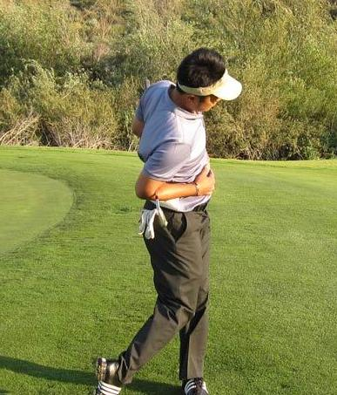  教法：  1.教师讲解动作要领，并进行动作示范  2.学生示范，并进行指导  3.徒手半挥杆练习  4.倒置球杆挥杆练习，教师指导  5.上打位实际击球练习  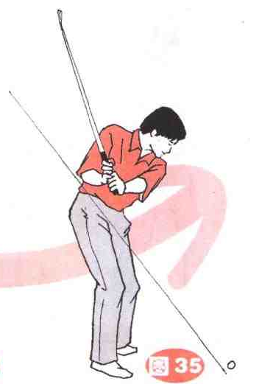  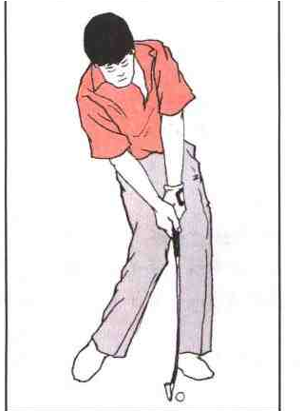  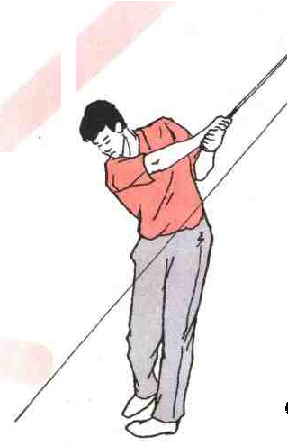  教法：  学生分两排一字型展开，连续5个蛙跳返回连续5个蛙跳，组与组之间休息2分钟  ********************  ********************  ▲ | 10  分  钟  25  分  钟  30  分  钟  10  分  钟
结  束  部  分 | 1.放松活动：  2.整理器材  3.课程小结  4.宣布下次课教学内容及事项 | 总结：课堂学生学习态度、掌握情况与不足之处，提出改进要求。  要求：学生明确自己在本堂课的表现情况，技术的掌握程度 | 5  分  钟

